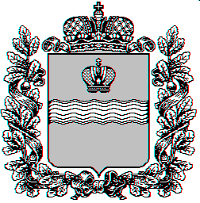
ПОСЕЛКОВЫЙ СОВЕТ
сельского поселения «Посёлок Ферзиково»
Калужская область Ферзиковский район
РЕШЕНИЕ

от 30 марта 2018 года | № 112
п. Ферзиково

О внесении изменений в Правила землепользования и застройки на территории муниципального образования сельского поселения «Посёлок Ферзиково»

Рассмотрев проект изменений в Правила землепользования и застройки на территории муниципального образования сельского поселения «Посёлок Ферзиково», протокол публичных слушаний по проекту изменений в Правила землепользования и застройки на территории муниципального образования сельского поселения «Посёлок Ферзиково» от 29 марта 2018 года, заключение о результатах публичных слушаний по проекту изменений в Правила землепользования и застройки на территории муниципального образования сельского поселения «Посёлок Ферзиково» от 29 марта 2018 года, в соответствии со статьей 32 Градостроительного кодекса Российской Федерации, статьей 11 Земельного кодекса Российской Федерации, пунктом 20 статьи 14, частями 1, 2, пунктом 3 части 3, частью 4 статьи 28 Федерального закона от 6 октября 2003 года №131-ФЗ «Об общих принципах организации местного самоуправления в Российской Федерации», Уставом сельского поселения «Поселок Ферзиково», Поселковый Совет сельского поселения «Посёлок Ферзиково» РЕШИЛ:
1. Внести изменения в Правила землепользования и застройки на территории муниципального образования сельского поселения «Посёлок Ферзиково», изложив их в новой редакции (прилагается).
2. Опубликовать настоящее Решение в газете Ферзиковского района «Ферзиковские вести».
3. Настоящее Решение вступает в силу со дня его официального опубликования.

Глава МО СП «Посёлок Ферзиково» Т.В. Хорошилова | Т.В. Хорошилова

